Тема: Географическое положение Северной Америки.

История открытия и исследования материка

Учитель географии и предмета «Человек и мир»

ГУО «Средняя школа № 21 г. Могилева»

Казакова Алина Викторовна

Цель: формировать представление учащихся о географическом положении Северной Америки, истории ее открытия и географических исследованиях

Задачи:
Дидактические: создать условия для осознания и осмысления учащимися системы знаний по теме «Географическое положение Северной Америки. История открытия и исследование материка» средствами образовательных технологий.
Образовательные: формирование знаний на уровне представления: об истории исследования Северной Америки; умения определять географическое положение материка по физической карте, показывать на карте: моря: Карибское, Берингово; залив Гудзонов; пролив Девисов; острова: Гренландия, Канадский Арктический архипелаг, Алеутские; полуострова: Лабрадор, Калифорния, Юкатан; канал Панамский.
Развивающие: создать условия для развития системы умений устанавливать причинно-следственные связи через умение работать с текстом учебника, картами атласа, контурными картами, анализировать и обобщать полученные знания.
Воспитательные: способствовать пониманию идеи целостности мира; способствовать формированию мировоззренческой географической культуры личности, навыков внимания, аккуратности, патриотических качеств личности.
Тип урока: изучения нового материала
Технологии: перевернутый урок, здоровьесберегающие, ИКТ, технология исследовательской деятельности
Методы: наглядно-иллюстративный, частично-поисковый, репродуктивный, рефлексивный.
Форма организации учебной деятельности: фронтальная, индивидуальная.
Средства обучения: физическая карта Северной Америки; презентация, раздаточный материал, экран, компьютер, географические атласы для 7 класса, контурные карты, учебник географии (География материков и океанов.: учеб. пособие для 7 класса учреждений общего среднего образования / Е. Г. Кольмакова , П. С. Лопух, О. В. Сарычева. – Мн.: Адукацыя i выхаванне, 2017. – 240 с.), карточки с заданиями.
Структура урока:
- Организационный момент – 1 минута.
- Актуализация знаний – 3 минуты
- Целеполагание и мотивация – 2 минуты.
- Изучение нового материала – 30 минут.
- Физкультминутка – 1 мин
- Закрепление – 5 минут.
- Рефлексия – 1 минуты.
- Подведение итогов – 1 минута.
- Домашнее задание – 1 минута.
Ход урока
- Организационный момент
Вступительное слово учителя:
- Добрый день ребята! Сегодня на уроке у нас присутствуют гости, сильно не пугаемся и не стесняемся, работаем в обычном режиме.
Перед началом урока проверьте наличие дневника, тетради, учебника и атласа. Ну что же, готовы, давайте начинать, присаживайтесь

2. Актуализация изученного ранее
- Мы изучили четыре материка, которые относятся к южным, а сегодня приступаем к изучению одного из материков северного полушария. Но перед этим давайте вспомним, что же за материки это были? (Антарктида, Австралия, Африка, Южная Америка)
Отлично, все правильно, но увы наши материки потеряли объекты которые на них расположены, наша с вами задача вернуть их на материк (работа с learningapps)
Задание: собрать слова, относящиеся к своему материку и прикрепить на карту. 1мин
t -91,2°С, Руаль Амундсен, пингвины, Эребус– Антарктида
Сахара, Килиманджаро, королева Виктория, Нил – Африка
Анды, колибри, Титикака, Игнат Домейко– Южная Америка
Кенгуру, Муррей, Косцюшко, Виллем Янсзон – Австралия
3. Целеполагание и мотивация. Название темы, целей урока.
Все правильно, отправляемся с вами в экспедицию к берегам нового материка, а к какому именно определим с помощью кроссенса (Северная Америка).
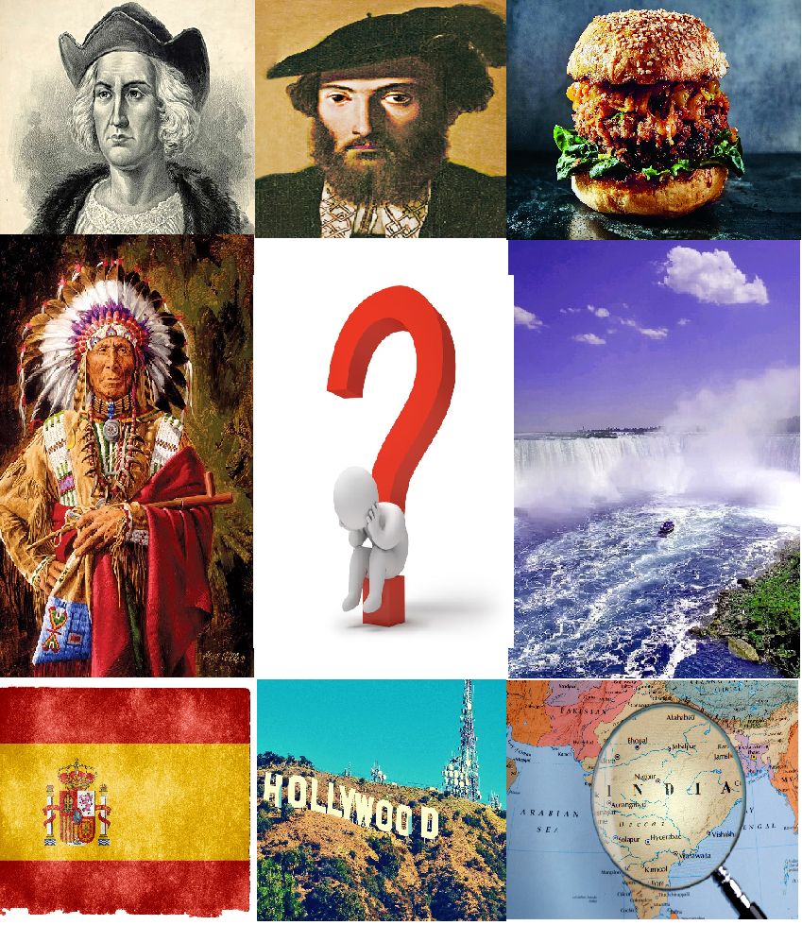
К экспедиции вы готовы, осталось определить задачи маршрута.
+ Формируют задачи с помощью презентации
4. Изучение нового материала.
Открываем тетради, записываем дату и тему урока (Географическое положение, открытие и исследование Северной Америки)
На протяжении всего объяснения используется компьютерная презентация.
- Задачи поставлены, в пути нам пригодятся атласы, учебник, рабочие тетради, контурные карты.
Скоро вам предстоит выбор профессий и сегодня вам представиться возможность попробовать несколько из них это: картографы, мореходы, исследователи, географы.
(Предлагаются задания, учащиеся работают с картой, учебником, атласом, контурной картой)
А) Ну что же, начнем освоение новых профессий
«Картографы»:
Сделайте вывод о размерах материка и его площади. Какова площадь материка в сравнении с другими материками? Площадь каких материков больше, а каких меньше. Нанесите на контурную карту. (Пользуемся стр. 168 учебника, атласами и контурными картами)
Площадь материка – 24,3 млн. кв. км
Проанализируйте физическую карту полушарий и сделайте вывод о положении материка по отношению к экватору; нулевому меридиану; тропикам; полярным кругам. В каких полушариях расположен материк?
Данные занесите в контурную карту.

«Географы»:
Определите крайние точки материка Северная Америка и их координаты:
1. Крайняя северная точка – мыс Мёрчесон (71° с.ш. 94° з.д.)
2. Крайняя западная точка – мыс Принца Уэльского (65° с.ш. 168° з.д.)
3. Крайняя южная точка – мыс Марьято (7° с.ш. 80° з.д.)
4. Крайняя восточная точка – Сент-Чарльз (52° с.ш. 55° з.д. )
Нанесите на контурную карту.

«Мореходы»:
Вам предстоит совершить плавание вокруг материка Северная Америка по морям и океанам, омывающим материк. Нанесите на контурную карту все моря и океаны, омывающие Северную Америку. (Пользуемся атласами и контурными картами).

Океаны | моря
Тихий,  Атлантический,  Северный Ледовитый | Баффина,  Бофорта,  Берингово,  Чукотское,  Карибское,  Саргассово

«Исследователи берегов»:
Совершите воображаемое путешествие вокруг материка Северная Америка. Проведите анализ береговой линии. В какой части материка береговая линия сильно изрезана, а в какой меньше? Нанесите объекты на контурную карту. (Пользуемся атласами и контурными картами)

острова | полуострова | заливы | проливы
Гренландия, Канадский Арктический архипелаг, Большие Антильские, Багамские, Алеутские острова | Калифорния, Лабрадор,  Аляска,  Флорида, Юкатан | Гудзонов, Мексиканский,  Калифорнийский, Фанди | Берингов, Гудзонов,  Девисов

Учащиеся слушают и дополняют ответы, корректируют ошибки и заполняют карточки.
5.Физкультминутка. Работа очень тяжкий труд, надо бы нам с вами и отдохнуть, и немного размяться

Б) Проблемная ситуация
На пути выбора вами профессии может возникнуть вопрос, куда же пойти, для этого взвести все «за» и «против», такая же проблема возникла и у Северной Америки: вместе Северная и Южная Америки образуют часть света Америка. Их очень часто путают Хоть они и образуют единую часть света, но это не означает их природного сходства. В чем вы видите их различие, а в чем сходство?
Заслушиваются ответы учащихся.
Сходство | Различие
- Тихий и Атлантический океаны | - Древние материки: Гондвана и Лавразия
- Пересекают меридианы | - Южное и северное полушария
- Одна часть света | - Северный Ледовитый океан
- Западное полушарие | - Северный и южный тропики
 | Северный и южный полярные круги
 | Очертания береговой линии
 | Площади материков

В) «Как открывали Америку?»
- Тема нашего урока тесно переплетается с историей.
До прихода европейцев североамериканский материк населяли многочисленные индейские племена, принадлежащие к разным языковым семьям. В зависимости от мест обитания они занимались разной хозяйственной деятельностью: эскимосы на севере – морским промыслом, индейцы – охотой и рыболовством, жители южных районов – земледелием.
Европейцы несколько раз открывали для себя североамериканский материк. Первый раз, примерно 1000 лет назад. А кто же это был сейчас узнаем.
Ваша задача при просмотре видеоролика зафиксировать первооткрывателей Северной Америки. (Видеоролик)
В конце X века викинг Эйрик Рыжий основал первое поселение на острове Исландия. Совершив плавание на запад, он достиг новой земли и назвал её Гренландия («зелёная земля») за поросшие зарослями кустарников берега.
В начале XI века от берегов Гренландии на юго-запад отправился сын Эйрика — Лейф Эйриксон. После длительного плавания его корабли достигли восточного побережья Северной Америки.
Христофор Колумб – 12 октября 1492 открытие части света – Америки. Он до конца жизни пребывал в уверенности, что открытые им земли — Индия.
Д) Работа с текстом «Заполни таблицу - исследования»
- Как проходило исследование материка? Какие исследователи принимали участие?
Ваша задача исходя из текста определить какой вклад внесли эти исследователи в изучение Северной Америки.

Исследования материка. Вслед за Х. Колумбом через океан направились мореплаватели из разных стран. С этого времени начинается колонизация европейцами открытых земель.
В 1497 году Джон Кабот открыл остров Ньюфаундленд и полуостров Лабрадор. С XVI века начинается французская колонизация севера материка.
Жаку Картье принадлежит открытие залива и реки, названные им в честь святого Лаврентия. В начале XVII века французы открыли Великие Американские озёра.
В XVI–XVIII веках экспедиции во внутренние районы предприняли англичане. Генри Гудзон открыл большой залив на севере континента.
Александр Маккензи открыл крупную реку и горы, названные позднее его именем.
Юг континента был покорён испанцами. В 1513 году Нуньес де Бальбоа пересёк Панамский перешеек и первым вышел к Тихому океану.
В 1519 году отряд Эрнана Кортеса вторгся на юг материка и разрушил могущественное государство ацтеков.
Первенство в истории географических открытий северо-запада Америки принадлежит русским мореплавателям. В 1732 году первым к северо-западному побережью причалило судно под командованием Ивана Фёдорова и Михаила Гвоздева.
Позднее, в 1741 году, во время Великой Северной экспедиции Витус Беринг и Алексей Чириков нанесли на карту Алеутские острова и юго-западное побережье Аляски.
В конце XVIII века первые русские поселения на Аляске основал Григорий Шелихов. Открытые земли были богаты пушным зверем, в прибрежных водах добывали китов и морских котиков.
В XIX веке предпринимались попытки обогнуть материк с севера в поисках Северо-Западного прохода — морского пути из Атлантического океана в Тихий. В 1903–1906 годах отыскать Северо-Западный проход удалось норвежцу Руалю Амундсену.
Дата. | Исследователи. | Открытия.
1497 г. | Д. Кабот | о.Ньюфаундленд и пол-в Лабрадор
16 век | Ж. Картье | залив и река св. Лаврентия
1513 г. | Нуньес де Бальбоа | пересёк Панамский перешеек и первым вышел к Тихому океану
1519 г. | Э.Кортес | разрушил государство ацтеков
17 век. | Г. Гудзон | залив на севере материка
18 век. | А. Маккензи | крупная река и горы
1732 г. | И.Федоров и М. Гвоздев | Северо-западное побережье Северной Америки
1741 г. | В.Беринг и А.Чириков | Алеутские острова и Аляска
1764 г. | Г. Шелихов | освоение Аляски
1903-1906 гг. | Р. Амундсен | северное побережье материка
Обсуждение и занесение сведений в таблицу.
6. Закрепление изученного материала
А) «Да – нет»
- Северную Америку пересекает экватор (-)
- Северную Америку пересекает северный тропик (+)
- Материк пересекает южный тропик (-)
- Материк пересекает северный полярный круг (+)
- Имеет самый большой остров (+)
- Крайняя северная точка материка – м. Марьято (-)
- Крайняя восточная точка материка – м. Сент-Чарльз (+)
- Северную Америку омывает Тихий океан (+)
- Северную Америку омывает Индийский океан (+)
- От Евразии отделяется Беринговым проливом (+)
Учитель берет 5 тетрадей на проверку, выставляются оценки, осуществляется взаимопроверка учащимися.
Б) Облако слов «Что такое, кто такой?»
Подчеркнуть названия связанные с Северной Америкой.

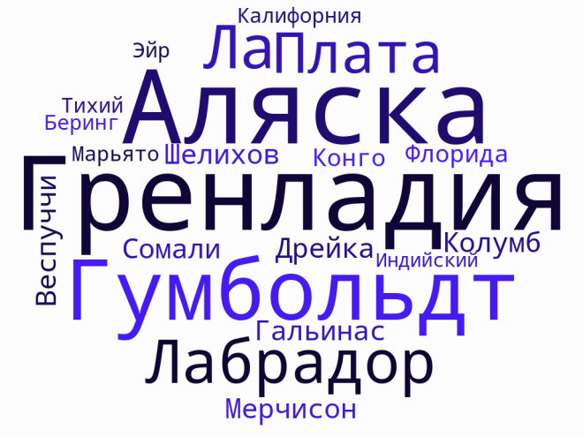
7. Рефлексия:
«Лестница знаний»
-плохо понимаю новый материал
- понимаю, но нужно еще поработать
- все понимаю, все получится
8. Подведение итогов.
Выставление и комментирование оценок учителем.
9. Домашнее задание: разноуровневые задания на выбор.
1уровень: пар. 23,
2 уровень творческое задание: кроссенс (южные материки)

